**ASSUNTO :. INDICO AO EXMO. SR. PREFEITO MUNICIPAL DR. PAULO DE OLIVEIRA E SILVA, PARA QUE O DEPARTAMENTO COMPETENTE, REALIZE LIMPEZA E RETIRADA URGENTE DE LÂMPADAS FLUORESCENTES NAS MARGENS DA PARTE SEM PAVIMENTAÇÃO DA AVENIDA VEREADOR ANTÔNIO CARLOS DE OLIVEIRA.**

**DESPACHO:**

**SALA DAS SESSÕES ____/____/_____**

**PRESIDENTE DA MESA**

**INDICAÇÃO Nº , DE 2022**

**SENHOR PRESIDENTE,**

**SENHORES VEREADORES,**

INDICO ao Exmo. Senhor Prefeito Municipal para que junto ao Departamento competente que realize limpeza e retirada urgente de lâmpadas fluorescentes nas margens da parte sem pavimentação da Avenida Vereador Antônio Carlos de Oliveira.

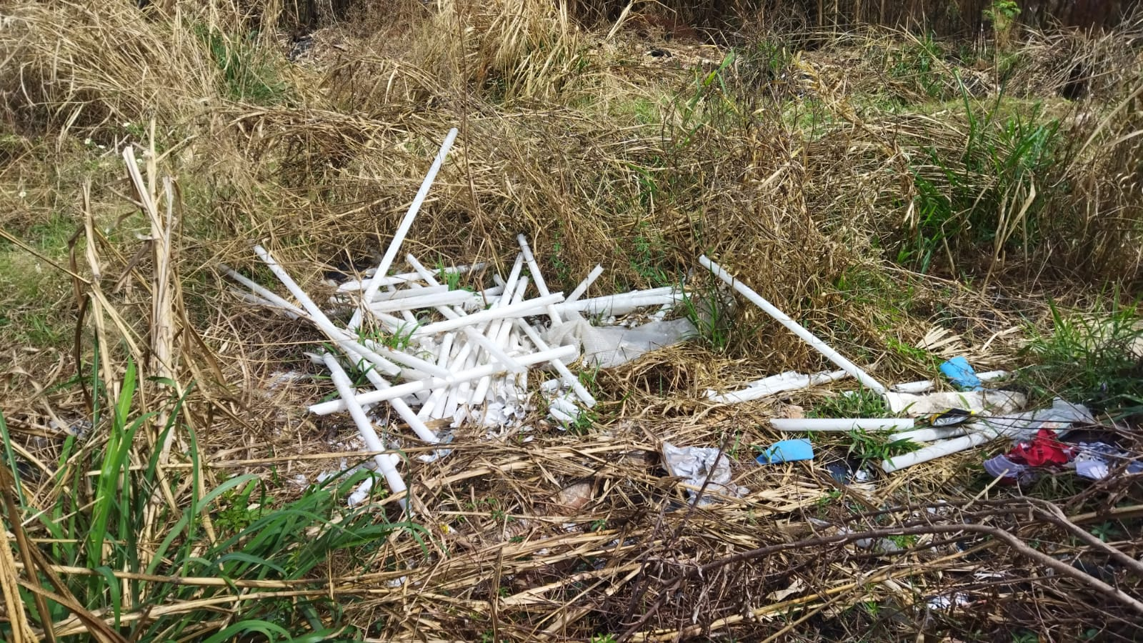

SALA DAS SESSÕES “VEREADOR SANTO RÓTOLLI”, aos 12 de agosto de 2022.

**VEREADOR LUIS ROBERTO TAVARES**